Памятка для родителей, чтобы воспитать добропорядочного члена общества.
НУЖНО:
- Родителям ребенка нужно принимать таким, каков он есть, чтобы он был уверен в неизменности вашей любви к нему.
- Стремиться понять, о чем он думает, чего хочет, почему ведет себя так.
- Беседовать с ребенком и внушать, что он все может, если только захочет и поверит в себя.
- Понимать, что какой бы поступок не совершил ребенок, винить надо прежде себя.
- Жить с ребенком общей жизнью; видеть в нем личность, а не объект воспитания.
- Для ребенка важно, как построены взаимоотношения между членами семьи. Помните об этом, даже если живете со свекровью и свекром и вам кажется, что это невыносимо.
- Обязательно помнить родителям, что воспитывают не ваши слова, а ваш личный пример.
- Родительская любовь должна строиться на понимании и уважении личности ребенка, желании понять и оценить мир глазами ребенка.
НЕЛЬЗЯ:
- Рассчитывать на то, что ваш ребенок будет самым лучшим и способным. Он такой, какой он есть, он особенный.
- Ждать от ребенка благодарности за то, что вы его родили и выкормили, он вас об этом не просил.
- Родители должны понять, что дети отражают любовь: если ее получают, то они же и возвращают.

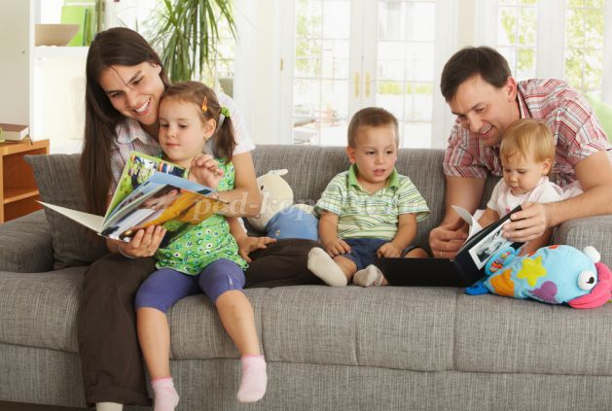

Пять советов в помощь взрослым:
1. Соблюдайте последовательность и твердость в своем воспитании.
2. Если ребенок задает вопросы, не откладывайте – отвечайте.
3. В общении проявляйте доверие, доброжелательность, милосердие.
4. Старайтесь воспитывать своего ребенка без физических наказаний.
5. Больше уделяйте внимания своему ребенку, больше общайтесь.
6. Хвалите ребенка при каждом случае, если он это заслужил..
Родительский дом для ребенка — это его пристанище на всю жизнь. Где бы они ни был, как бы далеко ни занесла судьба птенца, покинувшего гнездо, он всегда найдет дорогу домой, если это теплый и приветливый дом, если все члены семьи связаны сетью сложных, но прекрасных и надежных отношений. Постарайтесь создать ваш дом таким для детей, чтобы они всегда в него возвращались, пусть и ненадолго.

«Главный смысл и цель семейной жизни — воспитание детей. Главная школа воспитания детей — это взаимоотношения мужа и жены, отца и матери»
В. А. Сухомлинский.
